Путешествие к центру ковра.
Представь, что ты великий учёный и после многолетних трудов тебе, наконец-то, удалось сделать невозможное, даже невообразимое! У тебя получилось изобрести таблетку, которая может значительно уменьшать в размерах живые организмы, например человека. Ты преследовал самые добрые цели: уменьшать бригады врачей, чтобы они проникали в организмы неизлечимо больных людей и изнутри пытались их спасти. Никому пока не рассказывая о своем великом изобретении, ты решаешь провести первый в мире эксперимент по уменьшению человека, естественно, на себе. Уменьшиться до размеров бактерии и воочию увидеть то, что и микроскопу не всегда под силам. Чтобы обезопаситься ты надеваешь похожий на скафандр костюм (кстати, тоже своего изобретения), который оснащён системой жизнеобеспечения. Ты должен проглотить красную таблетку, которая изменит твою массу и объём. Чтобы вернуться в прежнее состояние тебе придётся проглотить синюю таблетку. Ты зажимаешь синюю таблетку в руке и проглатываешь красную. Процесс пошел. Ты стремительно уменьшаешься, но от удивления рука разжимается и синяя таблетка стремительно падает на ковер… в неизвестность. Теперь ты настолько мал, что ворсинки ковра на котором стоишь напоминают гигантские деревья или даже горы. Без паники!!! Нужно просто найти синюю таблетку и ты вернёшься к своим нормальным размерам. Но где она? Она же была в руке...
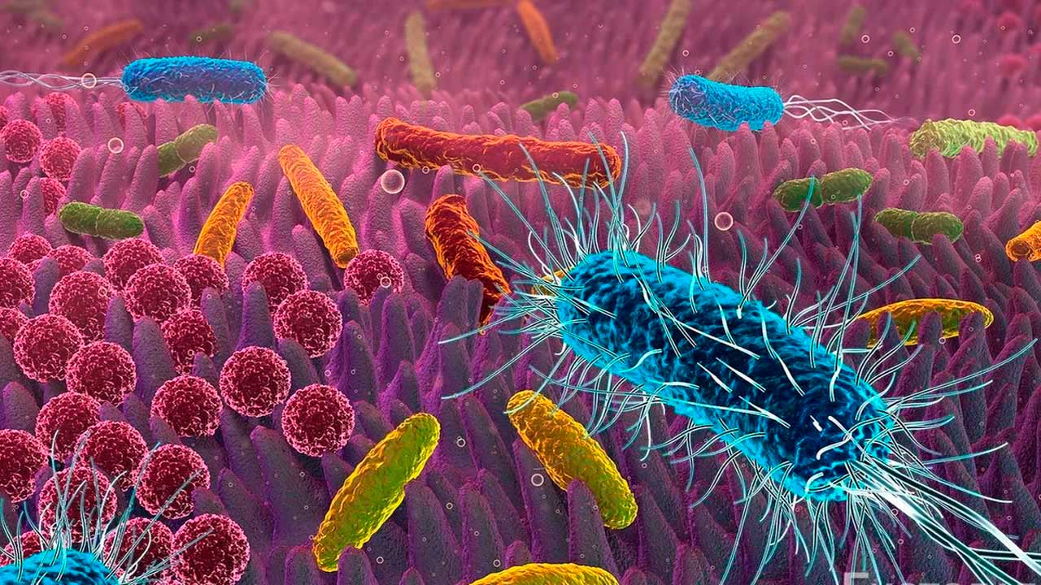
Ты решаешь взобраться на ворс, чтобы посмотреть где находится синяя таблетка. Надеюсь она не уменьшилась вместе со мной и я смогу спастись. Увидеть все вокруг просто нереально из-за огромных размеров комнаты. Вот это, да! Я окружен тысячами бактерий. Они такие разные по размеру и цвету. Однако я могу выделить три основные формы: шаровидные бактерии - это кокки они могут сливаться друг с другом и увеличиваться в размерах. Цилиндрические бактерии в виде капсул похожие на сосиски - это бациллы, а спиральные бактерии называются спириллами. Кончики их тел покрыты волосяными ресничками. Бактерии необходимы для нашей планеты. Они помогают вырабатывать кислород и поглощают углекислый газ. Они очищают воду и воздух, переваривают пищу в наших желудках и улучшают нашу иммунную систему. Они ползают по всему ковру. Необходимо срочно делать уборку! Но сначала нужно вернуться…
Ты начинаешь подъём на ворсинку. По пути встречаются коки, которые выглядят как огромные картофелины и похожие на спагетти спириллы. Ты, наконец-то, добирался до верхней части ковра. Такое чувство, что прошло несколько часов, но на самом деле прошло всего пару минут. Чем ты меньше, тем медленнее идёт время. Вспомни, как трудно прихлопнуть муху или комара. Это потому, что они видят твое движение как в замедленной съёмке. Итак, оглядываясь вокруг ты видишь бесконечный лес из шерсти и бактерий. Где же моя швабра и пылесос! О, чудо, вдалеке виднеется силуэт большой синей горы с плоской вершиной. Это она. Правда сейчас таблетка больше похожа на Эверест. Отлично, я же всегда хотел стать альпинистом! Теперь нужно просто добраться туда живым…
Вдруг ты чувствуешь нападение. Собака? Откуда собака? У меняя же ее никогда не было. Снизу меня атакует огромная бактерия. Это несколько бацилл которые соединились вместе. Они похожи на связку сосисок. Похоже, что за сосиску они приняли меня. Неприятно. Чтобы спастись, я прыгаю вниз. Ты весишь так мало, что абсолютно нестрашно прыгать с любой высоты. Я парю, как лист или перышко. Удачно приземлившись я бегу через густой лес и стараюсь не замечать, что на меня охотятся почти все бактерии. Большинство из них едят органические вещества. Например, глюкозу или углеводы. И прямо сейчас мне посчастливилось оказаться самым крупным источником углеводов на вечеринке для бактерий. Эх, где же моя швабра.
Более мелкие микробы прилипают к моим ногам, рукам и лицу. Я их стряхиваю, но теряю равновесие и падаю. Ко мне «со всех ног» бегут несколько бацилл соединённых вместе. Что-то они мне не нравятся. Но затем в них врезается круглый предмет с шипами, размером с футбольный мяч. Это микроорганизмы, которые не могут жить отдельно от бактерий. Чтобы размножаться они должны заражать живые существа. Итак, вирусы проникли в бактерию. Другие бактерии, которые меня преследовали, тоже подвергаются нападению. Я вижу гигантскую бактерию похожую на пассажирский Бойнг, только без крыльев. Мне срочно нужен космолет, точнее микролет. Маленький колючий футбольный мяч проникает внутрь тела бактерии. Она дрожит и замирает. Через мгновение в ней появляется дыра и оттуда вылетают сотни тысяч вирусов. Они повсюду ищут себе новое место обитания. Колючие шарики приближаются ко мне на большой скорости. Где мой микролет? Ах, да, я его еще не изобрел. Надо что-то делать. Я хватаю кусок ворса и начинаю размахивать им как бейсбольной битой, сражаясь с вирусами. Но бита ломается и я убегаю. Похоже теперь я в безопасности. Можно немного перевести дух.
Как приятно пахнет кофе, но откуда у бактерий кофейня? Я ступаю на огромное поле заполненное исключительно бактериями. И начинаю припоминать, что это за маленькое пятнышко на ковре. Это всего лишь капелька кофе, которая сегодня утром упала. Здесь миллиард микробов и они размножаются с огромной скоростью. Нельзя же быть таким грязнулей. Одна бактерия увеличивается в размерах и распадается на две. Через несколько минут эти две бактерии также вырастают и делятся, теперь их четыре. Колония бактерий растёт в геометрической прогрессии. При таком быстром размножении одна бактерия может создать потомство весом около тонны всего за 24 часа. А через 5 дней бактерии смогут заполнить все моря и океаны. К счастью скорость с которой они делятся равна скорости их уничтожения. Сухость, солнечный свет, высокая температура и влажность все эти явления контролируют популяцию микробов. В идеальных условиях бактерии могли бы захватить мир. Ух, хорошо, что у меня не идеальные условия.
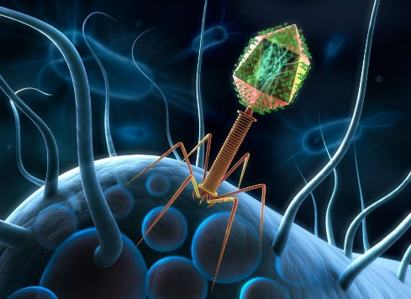
Я вижу, как в бактерию врезается нечто похожее на металлический винт. Затем оно вонзает в бактерию большой стержень с бриллиантом на конце, а после этого несколько тонких, гладких ножек похожих на изогнутые иглы тоже проникают внутрь бактерии. Все эти детали объединяются и превращаются в странное существо внутри микроба. К одному концу винта прикреплён алмаз, а к другому прицепляются ножки, похожие на иголки. Несколько десятков таких созданий формируется в теле бактерии и образуют армию роботов. Вскоре все эти существа вырываются из маленького отверстия в бактерии и раздирают микроб на части. Маленькие роботы с бриллиантом вместо головы относятся к вирусам бактериофагам. Несмотря на свой внешний вид они не искусственного происхождения, а созданы природой. Цель бактериофагов атаковать, уничтожать бактерии изнутри, чтобы размножиться. Эти существа окружают нас повсюду и контролируют популяцию микроорганизмов.
Когда бактерии размножаются внутри человеческого тела они оставляют продукты распада. Эти вещества вредны для организма, поэтому с ними приходится бороться. Иногда бактериофаги помогают врачам избавлять пациентов от вредных микробов. Они не нападают ни на что кроме бактерий. И теперь я вижу это своими глазами: сотни миллиардов бактериофагов которые уничтожают миллиарды бактерий.
Иду дальше. Дорога длинная, но через несколько недель мне, наконец-то, удаётся добраться до синей таблетки. Но на самом деле прошло около часа. Я так измучен, но нужно взбодриться. Ведь впереди меня ждет столько всего интересного и просто фантастического. Я поднимаю стекло шлема и впиваюсь зубами в таблетку. Она активирует процесс роста и я снова возвращаюсь к своим прежним размерам. Хватаю телефон и взываю клининговую службу…но это уже совсем другая история.

